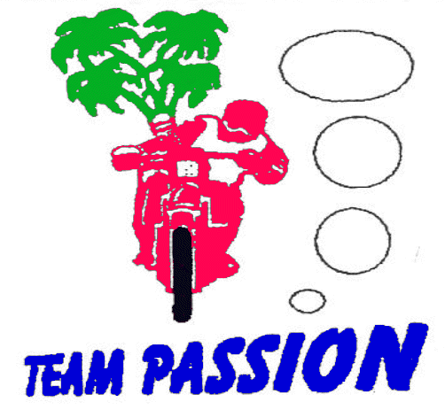

15eme RANDO MOTO DU PASTEL

Le 21 Juillet 2019

Le TEAM PASSION organise le dimanche 21 juillet 2019, sa 15ème édition de la RANDO DU PASTEL, aux circuits de l'Aubepine, La peyre 81700 Puylaurens.

Le parcours est d’environ 130 kms, typé enduro il convient aussi bien aux pilotes expérimentés qu’aux débutants (groupes en fonction des niveaux).
Les contrôles techniques et administratifs se feront sur le circuit de l'Aubépine ainsi que le repas vers 15h.

07h30  08h45  09h00  11h00  15h00 | Les horaires:  Ouverture des contrôles techniques et administratifs, Café croissant  Briefing OBLIGATOIRE  Départs des groupes pour la boucle.  Ravitaillement sur le parcours.  Arrive des groupes pour le repas.

Inscription et engagement: 50 euros
L'inscription comprend : petit déjeuner, apéro, repas du midi .

ATTENTION: PLACES LIMITEES

Aucun engagement le jour même

E-mail: gimli_81_@hotmail.fr
Renseignements: ( 06 98 63 94 11

En m’engagent je prend conscience que cette randonnée sportive n'est ni une course chronométrée, ni une épreuve de régularité ou de vitesse. Je dégage l'organisation de toute responsabilité et je m'engage à prendre connaissance des directives de l'organisation et à m'y conformer.

Les engagement se font directement sur le site:
https://ffm.engage-sports.com

